设计题目: 基于SFML的状态机模型俄罗斯方块
设计报告
【问题描述】
本实训项目旨在使用C++实现经典游戏俄罗斯方块。主要依赖于SFML多媒体库和基于状态机的StateStack模式管理游戏状态。俄罗斯方块是一款具有益智和娱乐性质的游戏，玩家通过操作不同形状的方块，使其在一个矩形的游戏区域内自动下降并摆放在合适的位置，当一行方块填满时，该行将被消去并获得积分。游戏结束的条件是游戏区域的顶部被方块填满，无法继续进行。
实现的功能需求包括：

本项目实现了以下功能要求：

任务一：
1. 友好的界面：设计一个直观、美观且易于操作的用户界面，以提供良好的用户体验。
2. 方块生成和预告：随机产生各种方块，并提前预告给玩家，使玩家能够预判并做出合适的决策。
3. 方块自动下降：方块应具有自动下降的功能，即在游戏进行中，方块应以一定速度从顶部向底部自动下降。
4. 方块移动和旋转：通过键盘控制方块的移动（左、右）和旋转（顺时针或逆时针），使玩家能够调整方块的位置和方向。
5. 消行功能：当底部有被方块填满的行时，要能够及时消去对应的方块行，并更新得分。
6. 计分算法：设计合理的计分算法，根据消除的方块行数和棋盘长宽，下落速度等因素来计算玩家的得分。
7. 游戏结束判断：在游戏进行中，当无法继续摆放方块时，判断游戏结束，并做出相应的处理。

任务二：
1. 存档与读取：支持通过文件方式保存游戏进度，并能从上次存档中恢复游戏。
2. 临时暂停和恢复：提供游戏暂停和恢复功能，使玩家可以在需要的时候暂停游戏并在之后恢复继续。
3. 玩家信息存档和读取：支持多玩家的存档和读取功能，可以保存玩家的游戏记录和个人设置等。

任务三：
1. 游戏参数设置：提供游戏参数的设置功能，如方块下落速度、棋盘大小等，以满足不同玩家的需求。
2. 计分和游戏排行榜：通过合理的方式计算分数，并提供游戏排行榜来展示玩家的成绩。

任务四：
1. 更友好的用户界面：增加一些额外的功能来提升用户体验，如选择方块样式和切换背景、显示游戏规则简介等。
2. 背景音乐和音效：支持播放和切换背景音乐，增强游戏的氛围和乐趣。
3. 高级设置功能：支持按键设置和快捷键设置，使玩家可以根据个人喜好进行设置；提供恢复默认设置、复制和删除存档等功能。

补充的一些想法：
- 可以实现游戏中的特殊方块，如魔法变形方块，可变形为任意方块，使游戏玩法更加丰富多样。

- 提供落点预览，在方块最终落点显示虚影，辅助玩家操作和准确落底。

- 添加连击加成玩法，当一次消除两行或以上时，游戏界面会出现连击图标，并且获得得分倍率加成，丰富游戏玩法。

-无极自定义棋盘尺寸，游戏采用固定方块大小，变化窗口大小的策略实现任意自定义棋盘尺寸。棋盘大小仅受限于屏幕分辨率。

-科学计分算法，为统一排行榜不同玩家各个棋盘尺寸的得分。消行得分与棋盘宽度和方块下落速度正相关，与棋盘高度负相关。还与连击倍率相关。

-无限玩家多存档，游戏通过C++的文件系统实现了无限数量玩家注册，一玩家一文件夹，支持一玩家多存档。

-完善的账号管理系统，实现了窗口内文本框输入，并提供多种登录状态反馈，比如账号不存在，密码不正确等提示。

【系统设计说明】
- 数据结构说明。
工程文件夹中主要包含了四个文件夹，分别为Inc,Src,Accounts,Media文件夹，以下是具体介绍。
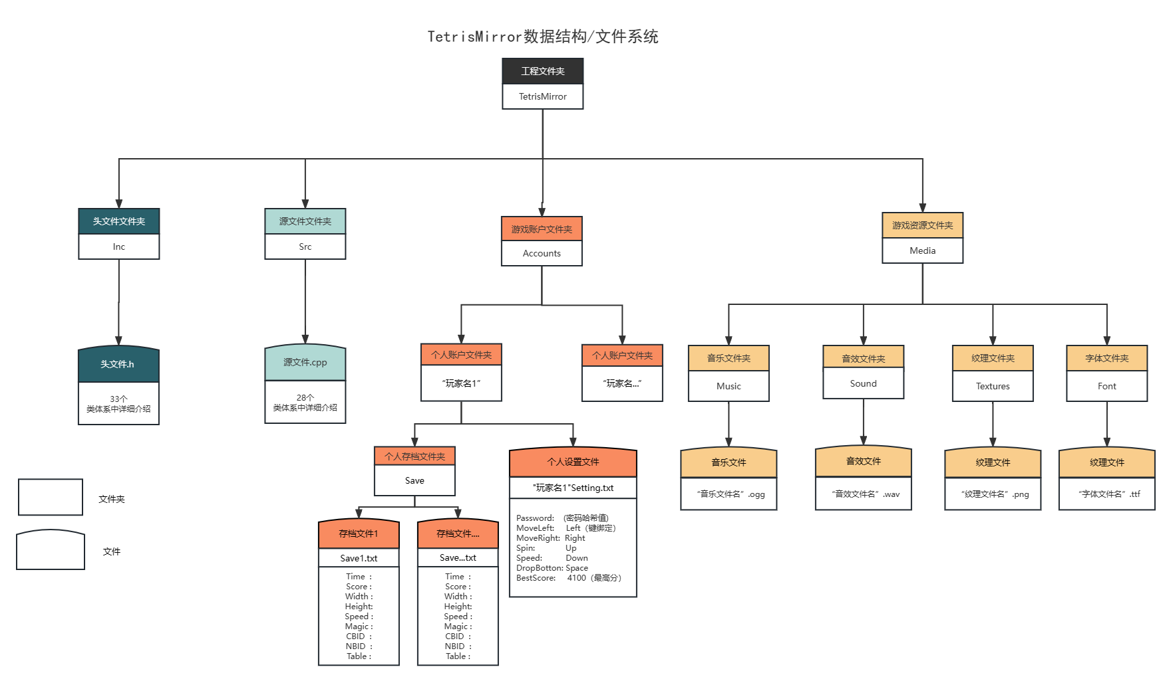
（有超链接可点击）
（2）程序功能说明。包括：
一、各模块功能：
1. 核心模块：
- `Application.h`：游戏主程序，包含游戏主循环，使用固定步进（Fixed-step）技术固定60帧运行。
- `State.h`：状态抽象基类，定义了游戏各个状态的基本方法，包括渲染、更新、处理输入等。同时定义了`Context`（上下文）对象，用于存储整个游戏可能用到的各种资源，避免重复加载。
- `StateStack.h`：游戏状态(页)栈，实现以状态机模式管理游戏各个界面，协调游戏的标题页、登录页、设置页、游戏页等状态的运行逻辑。通过std::vector模拟栈，以获得更高灵活性。
- `StateIdentifiers.h,`：页面表标识符类，包含各个页面的标识符枚举类型，方便状态栈进行压栈弹栈。

2. GUI模块：
- `Component.h`：构件类，GUI中按钮、文本框和标签的抽象基类，定义了构件的基本属性。
- `Button.h`：按钮类，派生于`Component`类，主要分为点击型按钮和切换型按钮。
- `KeyBindingButton.h`：按键绑定按钮类，派生于`Component`类，用于接收按键输入调整按键映射。
- `TextField.h`：文本框类，派生于`Component`类，用于在窗口中进行文本输入。
- `Label.h`：标签类，派生于`Component`基类，用于实时更新与展示设置状态，比如已绑定的按键，存档信息等。
-`Container.h`：容器类，特殊派生于`Component`基类，用于打包各个构件和管理页面的各个构件与键盘的交互逻辑。

3. 账号管理模块：
- `Accounts.h`：账户管理模块，主要负责账户按键和命令的映射，以及账号登录和注册涉及的文件操作。
- `LoginState.h`：登录或注册页，派生于`State`基类，与`Accounts`类进行通信，将自己的GUI容器中文本框的内容传递给`Account`类的登录和注册函数。

4. 存档管理模块：
- `Saves.h`：存档类，充当存档文件和游戏状态的中介，仅传递和储存了游戏状态的关键信息的副本。
- `LoadSavesState.h`：加载存档页，派生于`State`基类，可以选择存档并进入游戏，实现了读取存档文件的方法。
- `SaveGameState.h`：游戏存档页，派生于`State`基类，可保存当前游戏状态，实现了写入存档文件的方法。

5. 游戏设置模块：
- `KeySettingsState.h`：游戏系统设置页，派生于`State`基类，可调整按键映射，开关音乐音效，开关深色模式，切换方块风格等。
- `GameSettingsState.h`：游戏难度设置类，派生于`State`基类,点击新游戏后可以任意自定义方块下落速度和棋盘尺寸。

6. 音频模块：
- `SoundPlayer.h`：音效播放器类，由于音频资源的特殊性，无法直接使用`ResourceHolder`模板类，因此单独创建。使用`list`容器存储音频资源，避免在频繁删除和加载中导致迭代器失效的问题。
- `MusicPlayer.h`：音乐播放器类，音乐文件通常比较大，不建议直接使用 ResourceHolder模板类整个读入内存，而单独使用流媒体的方式以片段方式进行读取。

7.游戏资源管理类
- `ResourceHolder.h`：资源管理器类的模板类，实例化了管理音乐、纹理、音效和字体等游戏资源文件的具体资源管理器类。
- `ResourceIdentifiers.h`：资源标识符类，包含各种资源的标识符枚举类型，方便调用和修改。

8.按键-游戏命令模块
- `Command.h`：命令类，将键盘输入（`sf::Key`）转化为游戏命令（`Command`），然后将其转化为`Action`函数对象发送并作用于`GameState`对象。
- `CommandQueue.h`：命令队列，先进先出，用于处理游戏命令。

9.游戏局内模块
-`GameState.h`：游戏局内页，派生于`State`基类，大部分俄罗斯方块的游戏逻辑都在这个类中实现。
-`MagicState.h`：模仿方块页，派生于`State`基类，游戏内使用魔法变形方块后，可以在此界面选择想变形的方块。
- `PauseState.h`：游戏暂停页，派生于`State`基类，当按下ESC键或者窗口失去焦点时弹出，可选择进行游戏存档。
- `GameOverState.h`：游戏结束页，派生于`State`基类。

10.游戏界面模块
- `TitleState.h`：标题页，派生于`State`基类，展示游戏标题以及游戏说明。
- `MenuState.h`：菜单页，派生于`State`基类，登录后可选择开始新游戏和载入存档，还包括修改按键映射的页面，每个用户对应一套映射方案。
- `RankState.h`：排行榜页，派生于`State`基类，可查看所有已注册的玩家的最高分排名。

11. 工具模块：
- `Utility.h`：工具类，提供常用的函数，服务于多个模块，例如创建文件夹、生成随机数、向量单位化、角度弧度转换、密码字符串哈希等字符串操作。
- `Foreach.h`：遍历工具类，C++11新特性，复制一份标准库文件保证移植性和通用性。

- 算法描述；
- 密码加密算法：字符串哈希，将字符串哈希值存在用户的setting文本文件内，通过字符串哈希的不可逆性，一定程度上保证密码安全。
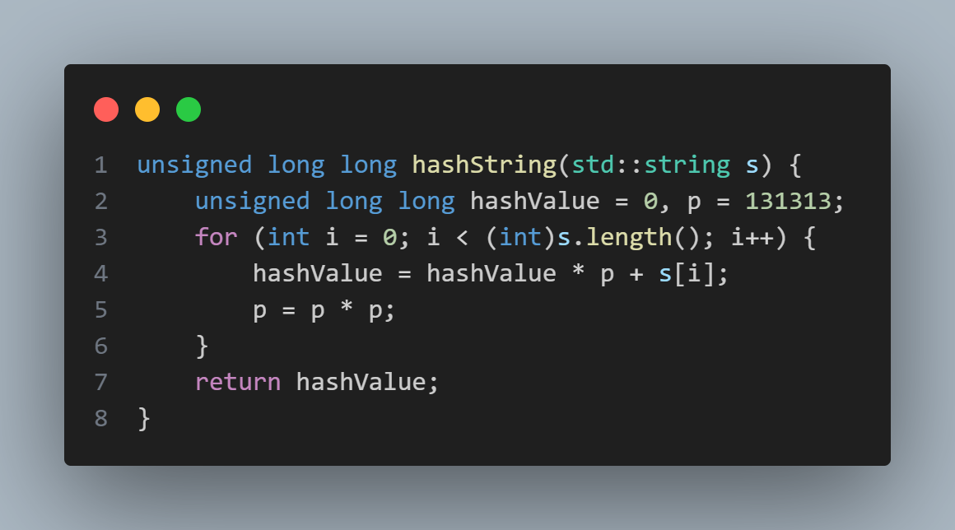
- 棋盘缩放算法：由于游戏采用的是固定方块大小，动态窗口大小的方式实现自定义棋盘大小，故为保证GUI不变形，需要合理计算游戏页的棋盘，下一个方块预览和数据面板三大部分的缩放矩阵。
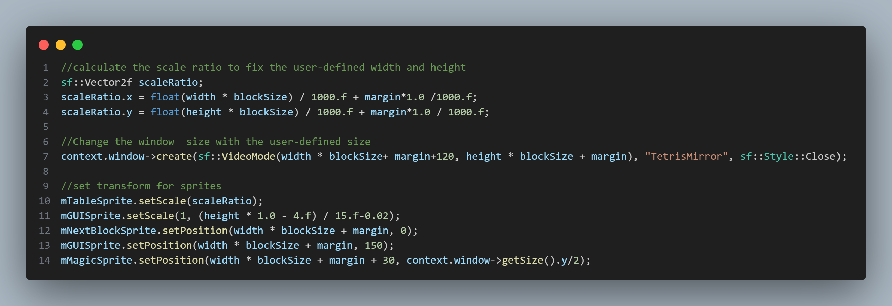
- 计分算法：为统一标准进行多玩家排名。以10*20的棋盘尺寸和1秒一格的下降速度为标准，消行得分为100分。根据用户定义的棋盘尺寸和下降速度调整消行得分。通常来书，宽度越宽，高度越矮，速度越快，游戏难度越高。
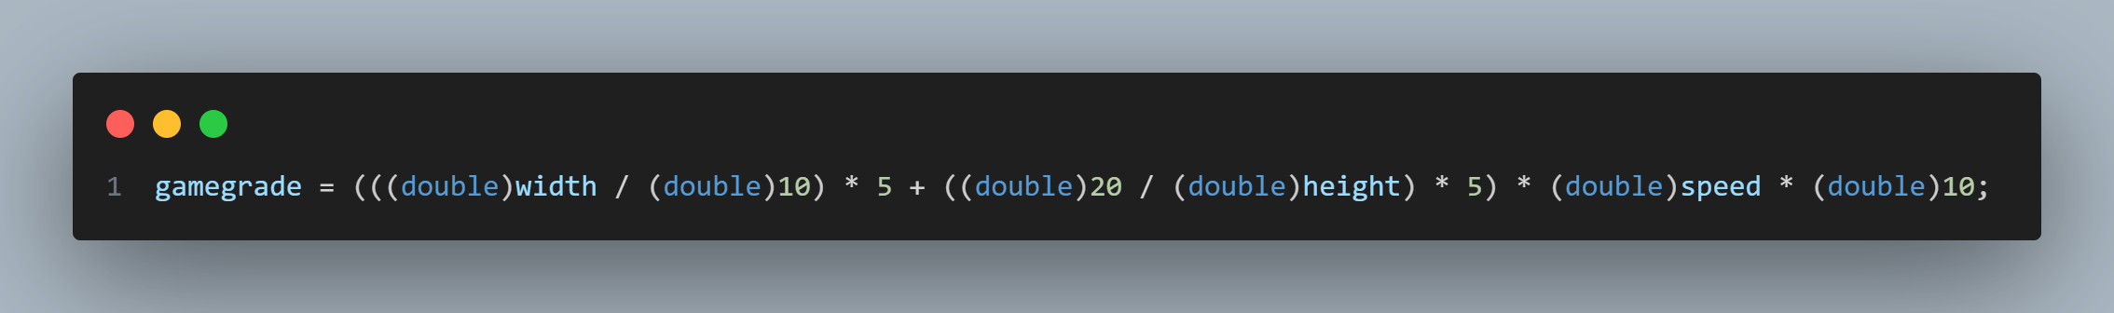
- 游戏模拟算法：因为俄罗斯方块的世界是像素化离散化的，所以可以通过二维数组进行简单模拟。同时也因为棋盘格子总数一般不超过1000，由于固定步进技术，一秒最只更新游戏状态60次，所以，每秒游戏逻辑运算次数一般不超过1e6数量级，完全可以采用暴力模拟实现落点预览，一键下落等功能。

- 方块旋转算法：由二维坐标系下的旋转变换公式可得，方块顺时针旋转的算法如下。
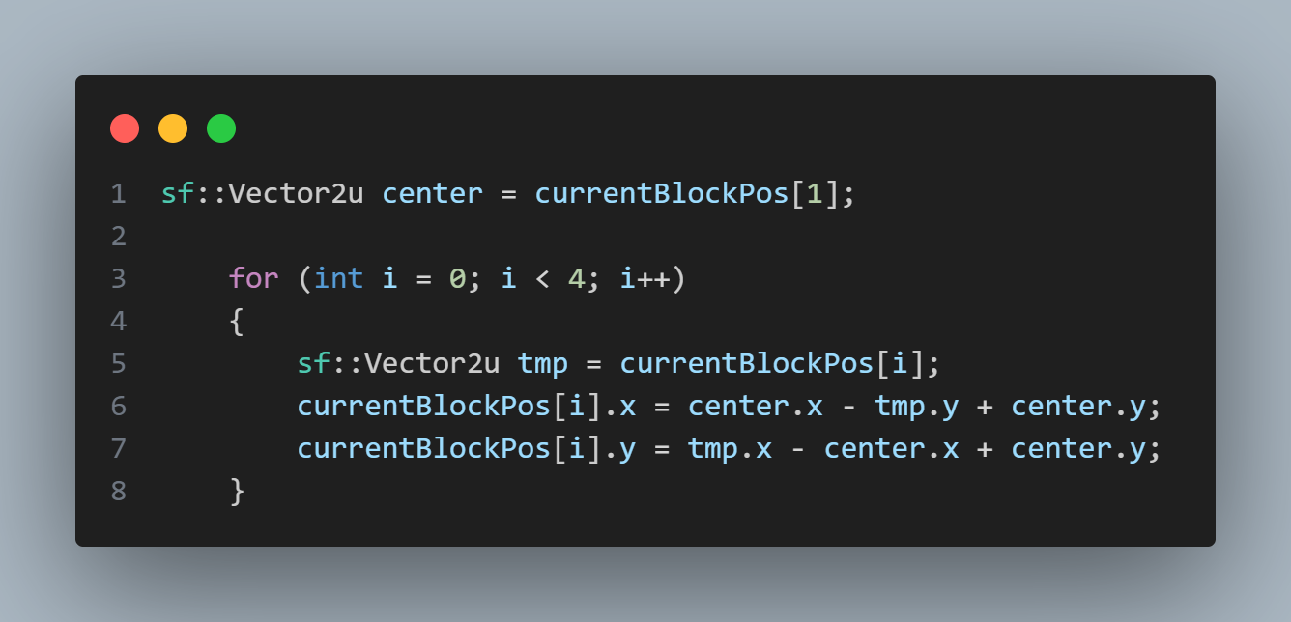
- 接口说明
主要介绍游戏主循环中的几个主要函数：
·void Application::processInput()
·void Application::update()
·void Application::render()

- void Application::processInput()
从SFML的事件队列中取出事件，转发给StateStack（状态栈）的handleEvent函数。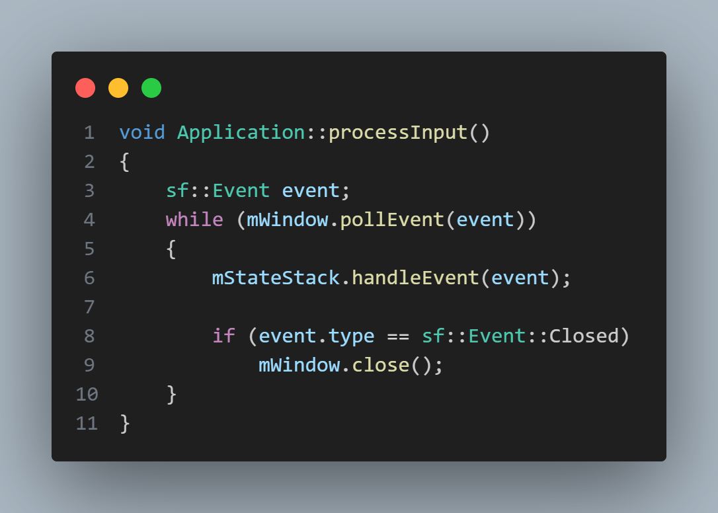
再由StateStack从栈顶开始转发给各个具体页面的handleEvent函数进行相应处理，当页面的handleEvent函数返回false时，停止转发。并且处理这一轮输入处理中，页面请求的弹栈压栈等命令。
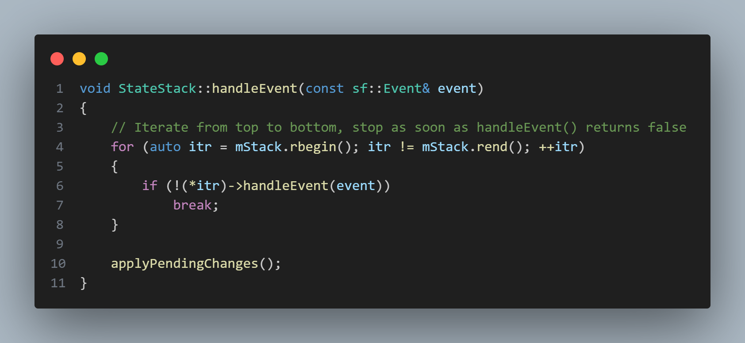

（2）void Application::update()
直接转发给StateStack的update函数。然后同理从栈顶开始转发给具体页面的update函数。与handleEvent完全相同。

- void Application::render()
首先清空了窗口，然后转发给StateStack的draw函数，然后设置窗口默认视图，最后要将渲染的结果通过窗口的display函数映射在显示设备上。
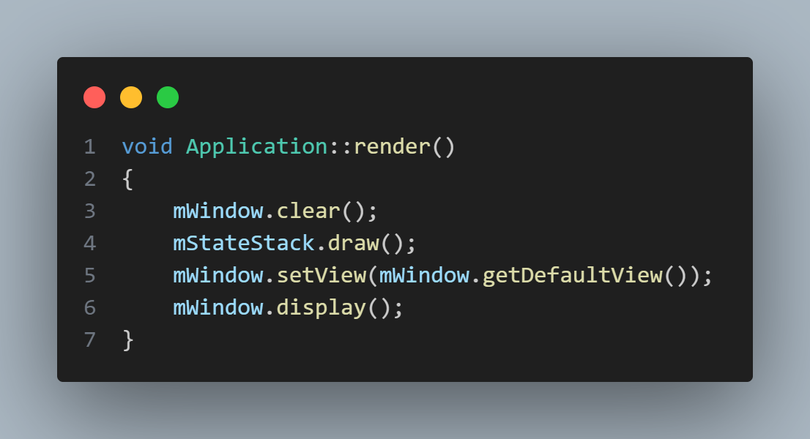
不同点在于，StateStack的draw函数无条件从栈底到栈顶逐个调用具体页面的draw函数，不判断中止。
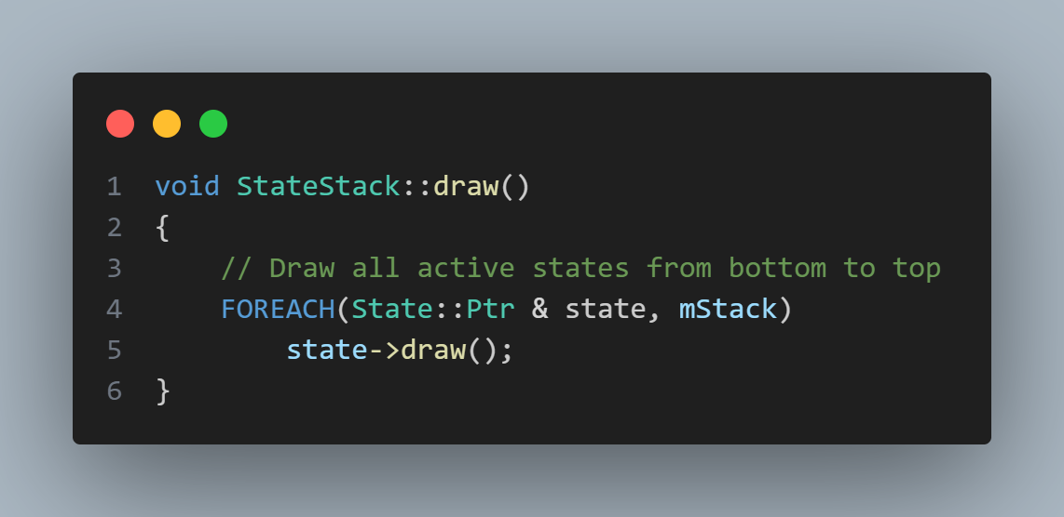

- 关键变量说明
- sf::Clock clock;和sf::Time timeSinceLastUpdate
`sf::Clock clock;` 创建了一个用于测量时间经过的计时器对象。timeSinceLastUpdate创建了一个变量，用于跟踪自上次更新以来经过的时间。这两个变量结合使用，这两个变量结合使用，可以在游戏循环中控制更新的频率，确保游戏逻辑以固定的时间间隔执行。这样可以实现稳定的帧率和游戏速度，不受计算机性能的影响。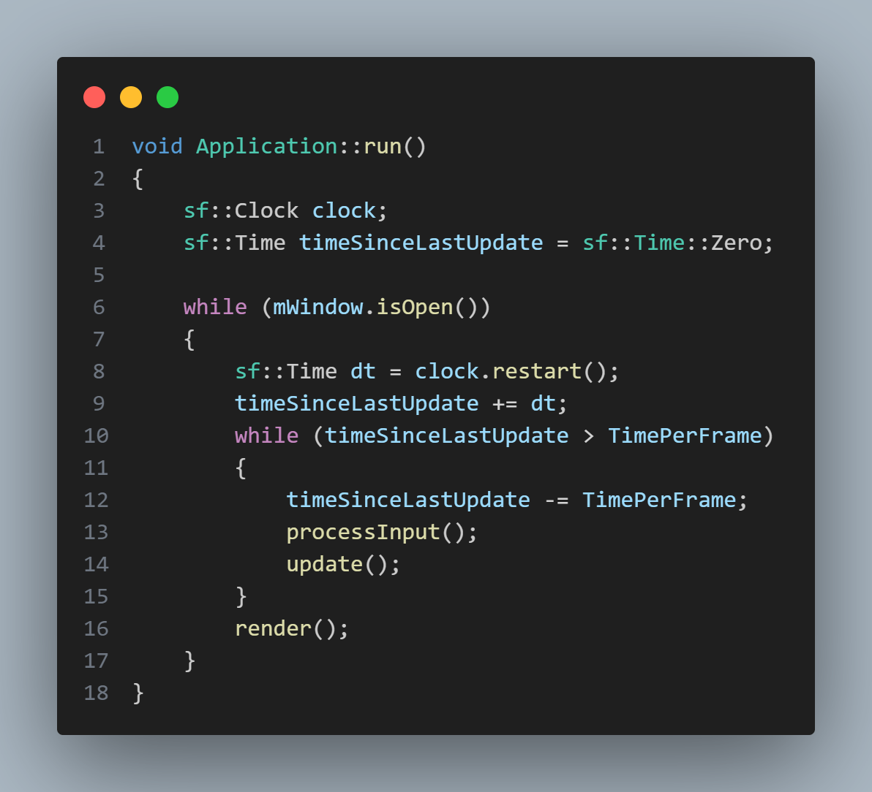
- std::vector<std::vector<Blocks::ID>> GameState::mTable;
GameState类的重要数据成员，用于储存游戏棋盘，是一个储存Blocks::ID(方块类型枚举量)的二维向量，使用二维向量可安全高效地通过索引修改和访问每个单元格的元素。

（3）std::map<sf::Keyboard::Key, ActionID> Accounts:: mKeyBinding;
std::map<ActionID, Command> Accounts::mActionBinding;
typedef std::function<void(GameState*)> Command:: Action;
通过两个map，首先将键盘事件sf::Keyboard::Key映射为枚举量 ActionID，再将枚举量映射为Command结构体，也就是包含了一个std::function包装起来的Action函数对象的结构体。
因此，我们调整按键映射时，可以通过调整第一个map来自定义按键，而第二个map不受影响地正常向游戏页发送正确指令。
Command结构体的主要成员是一个Action 类型的对象，它可以持有指向接受 GameState* 参数并返回 void 的函数的指针或可调用对象。游戏页面可以从CommandQueue中取出Command并将this指针传入函数对象以执行命令。

- 类逻辑关系

- State抽象基类与派生类
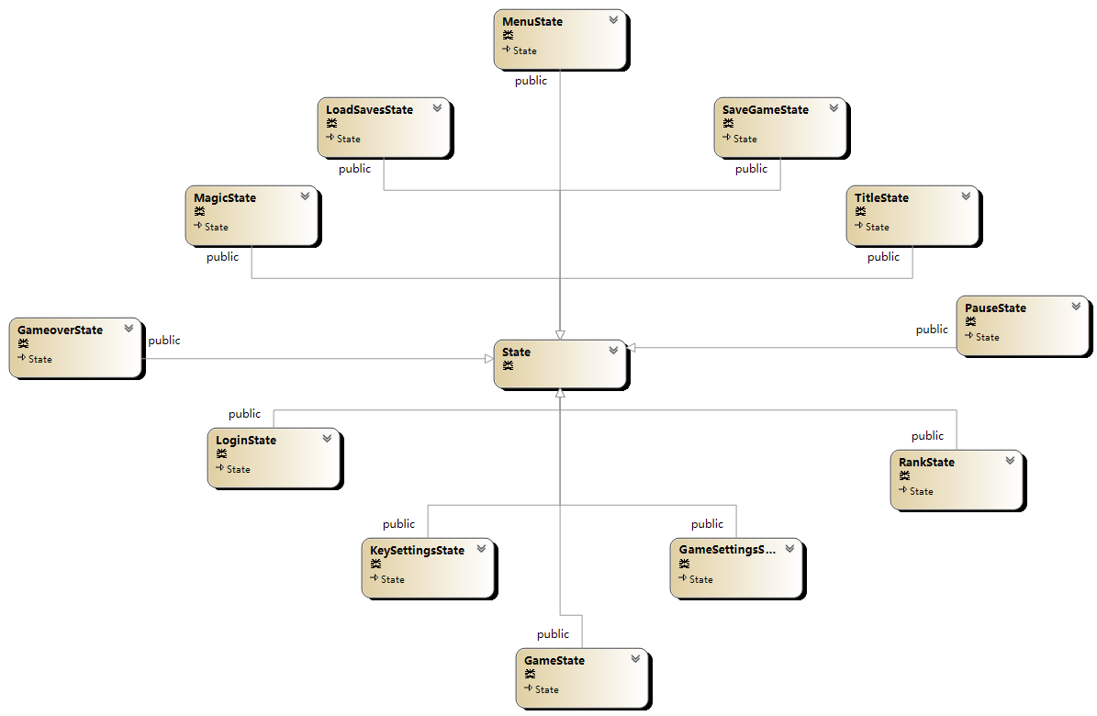

- Componet抽象基类与其派生类
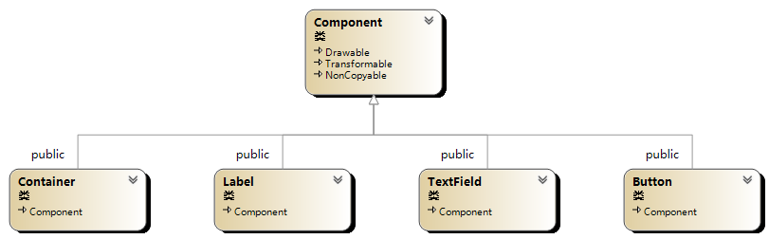

- ResourceHolder模板类与其实例化类
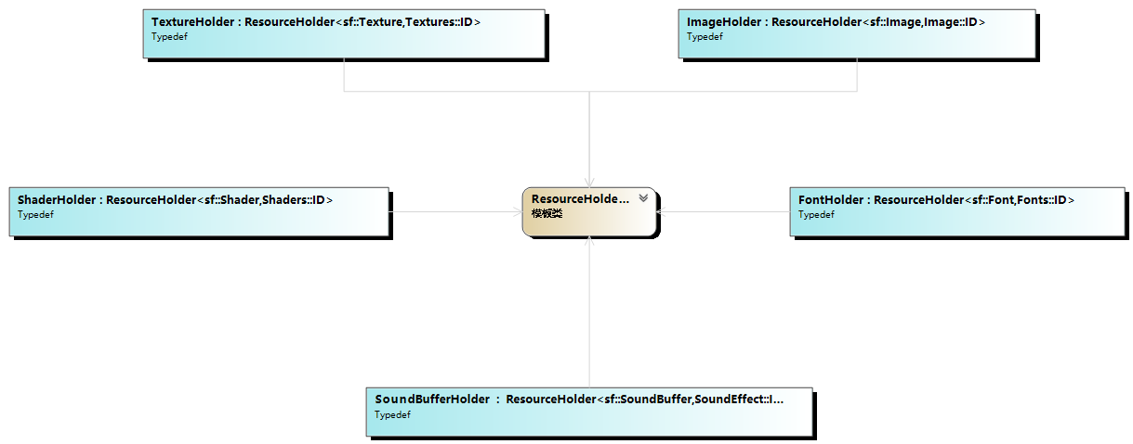

- 主要流程图
如下：
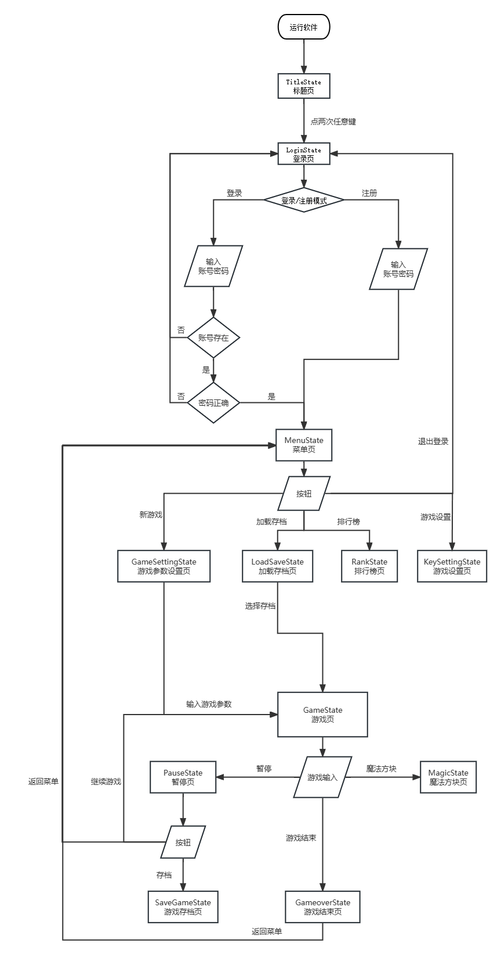

【实现环境】
- 设计平台要求
IDE:Visual Studio 2022
编译器版本：MSVC 2022
SFML库版本：2.5.1
C++标准： C++17
- 运行环境要求
VS工程文件版本需要配置SFML环境以及Visual Studio2017以上版本，再编译运行。
CMake可执行文件版本无需配置，打开根目录下exe文件即可运行游戏。

【设计实现及分析】
程序设计和调试过程出现的问题及解决方法，程序测试方法和数据等
问题：程序设计中出现过很多bug，比如相互include造成的“无法解析”编译错误，超出块作用域造成的变量失效，指针失效等运行错误。
解决方法：通过输出中间变量，设置断点，监视变量，查看调用堆栈等方法逐步排查问题，并寻找解决方案。
测试方法与数据：试玩。

【讨论】
程序的评价，包括程序结构、时空效率、调试方法等
程序结构遵循了《SFML Game Development》介绍的游戏框架进行开发,有相对科学的游戏体系架构设计。时空效率由于采用了暴力模拟的算法，并没有进行专门优化，但由于俄罗斯方块游戏逻辑本身较为简单，作为像素化固定视图的游戏，不需要进行大量的碰撞检测和大画幅渲染，所以并不会过于占用系统资源，内存占用一般在120MB左右，大多是保存在内存中的游戏资源，cpu占用几乎没有。除了程序启动时由于加载资源带来的卡顿，游戏运行过程中不会出现明显掉帧，固定60帧运行。

【系统使用说明】
附上游戏说明页：
